Restore ministriesJMEM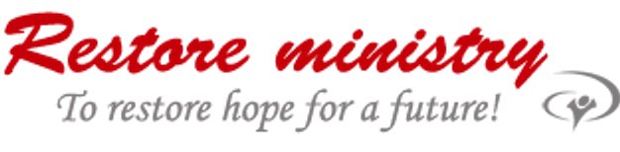Gemeinschaftszentrum seleuȘ

Wie wollen wir das Ziel erreichen?
Vision
Wir glauben, dass christliche Werte und Bildung diese Siedlung verändern können.
Ziel
Veränderung in Roma Kinder und Familien sehen, die sich durch Bildung entwickeln und fähig werden Verantwortung für ihre Familie übernehmen.
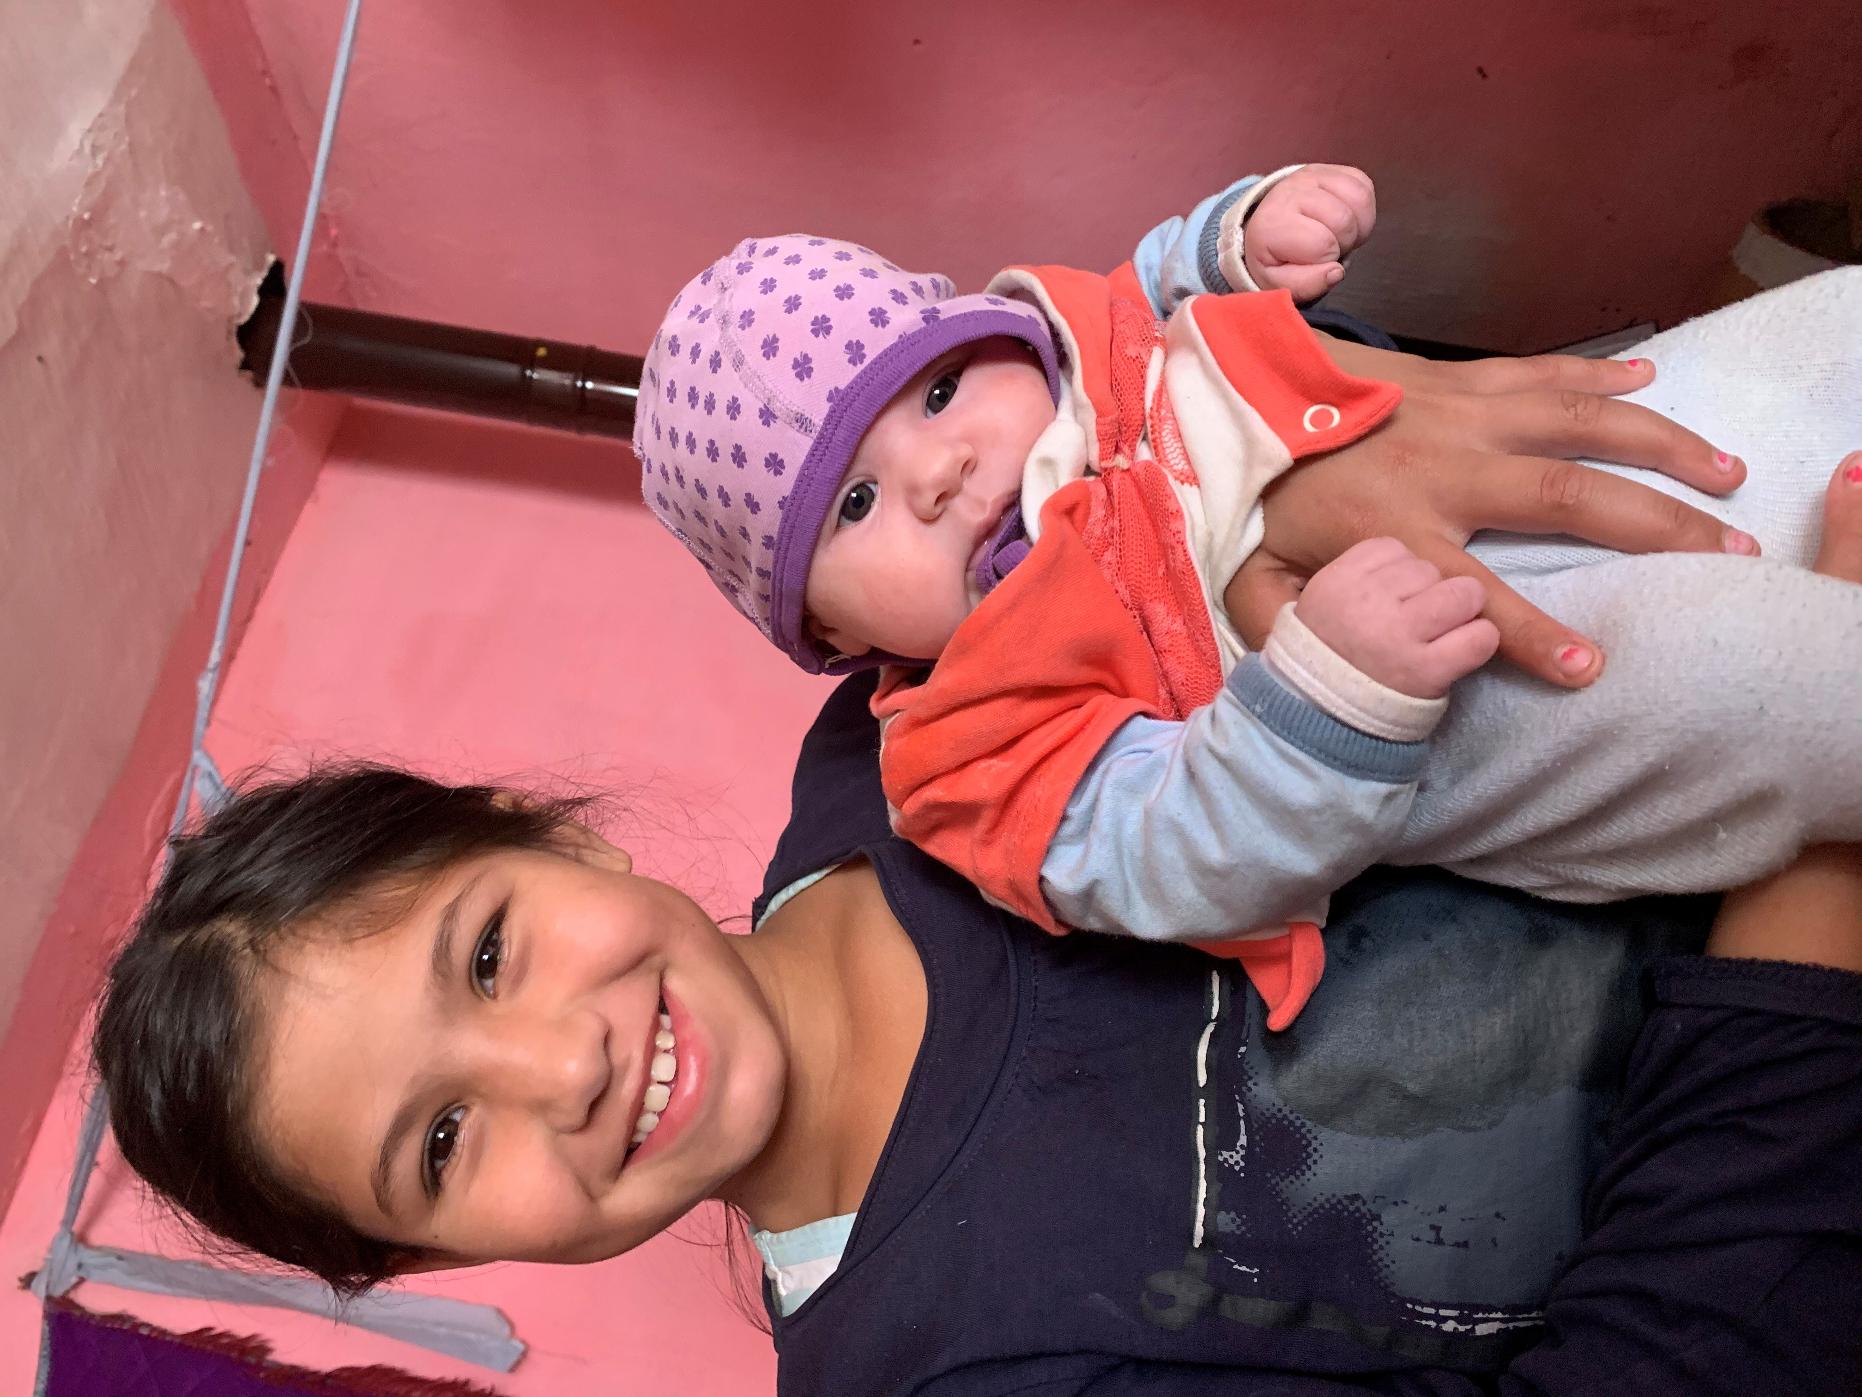

Family home for 5 in Seleus
- Bau eines Gemeinschafts- und Bildungszentrums in Seleus
- Ausweitung des Schulprojektes (Afterschool)
- Projekte für Kleinkinder und ihre Mütter
- Projekte für Erwachsene, um Lesefähigkeit zu erlangen
“Ich war nie in der Schule, aber ich wünsche mir sehr, lesen zu lernen. Kannst du mir dabei helfen?” – Mama eines Kindes aus unserem Schulprojekt
- Lernen und Praktizieren von praktischen Fähigkeiten
            - Kochen und Backen
            - Gärtnern und Gewächshausprojekte
            - Tischlerei Projekt
            - Fertigkeiten beim Bau
            - Sprachfähigkeiten
            - Seminare zu Alltagsthemen: Versorgungund Erziehung von Kindern, Werte in der Familie, Hygiene, Grundkenntnisse der Ersten Hilfen, Kenntnisse im Umgang mit Finanzen

Wie Trägt sich das Projekt
- Verkauf von in der Tischlerei hergestellten Möbeln.
- Verkauf von Gebäck aus den Haushaltsprojekten.
- Bazare: Verkauf von gebrauchter Kleidung und Haushaltsware. 4. Gebühren für Übernachtungen von Gästen und Gruppen.
5. Bau von Häusern für Dorfbewohner zu günstigeren Konditionen.

